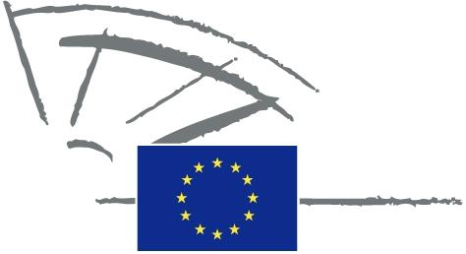
 | EURÓPSKY PARLAMENT | 2009 – 2014

<Date>{09/05/2011}9.5.2011</Date> <NoDocSe>0022/2011</NoDocSe>
<TitreType>PÍSOMNÉ VYHLÁSENIE</TitreType>
<TitreRecueil>predložené v súlade s článkom 123 rokovacieho poriadku</TitreRecueil>
<Titre>o epilepsii</Titre>
<Depute>Gay Mitchell, Nirj Deva, Marian Harkin, Peter Skinner, Angelika Werthmann</Depute>
Platné do: <DateForclusion>{15/09/2011}15.9.2011</DateForclusion>

0022/2011
Písomné vyhlásenie o epilepsii
Európsky parlament,
– so zreteľom na článok 123 rokovacieho poriadku,
A. keďže epilepsia je najčastejším vážnym ochorením mozgu,
B. keďže 6 000 000 osôb v Európe trpí epilepsiou, pričom každý rok sa diagnostikuje 300 000 nových prípadov,
C. keďže až 70 % ľudí trpiacich epilepsiou môže na základe vhodnej liečby žiť bez záchvatov, kým 40 % ľudí s epilepsiou v Európe nedostane uvedenú liečbu,
D. keďže 40 % detí trpiacich epilepsiou má problémy v škole,
E. keďže v Európe sa ľudí trpiacich epilepsiou týka vysoká miera nezamestnanosti,
F. keďže ľudia trpiaci epilepsiou sú predmetom stigmatizovania a predsudkov,
G. keďže epilepsia poškodzuje zdravie, takisto však nepriaznivo zasahuje do všetkých aspektov života a môže byť pre jednotlivcov a ich rodiny fyzickou, psychickou a sociálnou záťažou,
1. vyzýva Komisiu a Radu, aby:
– podporili výskum a inovácie v oblasti prevencie a včasného zistenia a liečby epilepsie;
– prikladali prioritu epilepsii ako najvážnejšej chorobe, ktorá je veľkou záťažou v celej Európe;
– prijali iniciatívy s cieľom podnietiť členské štáty, aby ľuďom trpiacim epilepsiou zabezpečili rovnakú kvalitu života vrátane v oblasti vzdelávania, zamestnania, dopravy a verejnej zdravotnej starostlivosti, napríklad prostredníctvom podpory výmeny osvedčených postupov;
– podporili účinné hodnotenie vplyvu na zdravie vo všetkých hlavných európskych a vnútroštátnych politikách;
2. vyzýva členské štáty, aby zaviedli vhodné právne predpisy na ochranu práv všetkých ľudí trpiacich epilepsiou;
3. poveruje svojho predsedu, aby toto vyhlásenie spolu s menami podpísaných poslancov postúpil Komisii a parlamentom členských štátov.

